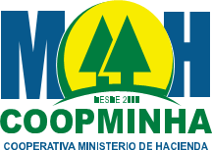

Señores:
COOPMINHA
Ciudad

Ref.: SOLICITUD DE RETIRO PARCIAL.

Estimados señores:

Yo, __________________________________________________, con documento de identidad nacional número _________________________________, empleada del _________________________________________, me dirijo a ustedes para solicitar el retiro de mis ahorros por la suma de RD$(______________________) en letra____________________________________________________________

Motivo: __________________________________________________________________

__________________________________________________________________.

Solicito que dicho retiro sea desembolsado mediante:
- [ ] Transferencia bancaria
- [ ] Cheque
Agradeciendo su pronta atención.

Atentamente,

__________________________________
Firma y cédula del solicitante.
(Debe ser de puño y letra, igual que como aparece en su cédula de identidad)
Número de contacto: _________________
Fecha: ____________________________

